2024-2025学年八年级物理上册单元测试卷（苏科版）
第二章 光现象（A卷•达标卷）
（考试时间：90分钟 试卷满分：100分）
注意事项：
1．测试范围：苏科版八年级上册第2章。
第I卷 选择题
一、选择题（本题共15小题，每小题2分，共30分。在每小题给出的四个选项中，只有一项是符合题目要求的）
1．（2024·黑龙江牡丹江·中考真题）如图所示，日晷是我国古代的一种计时工具，它的计时原理利用的是（ ）
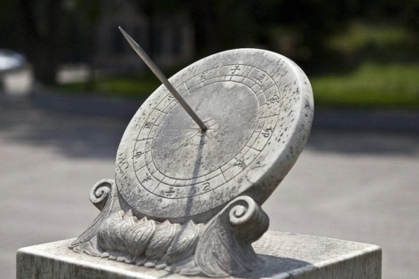
A．光的直线传播 B．光的反射 C．光的折射 D．光的色散
【答案】A
【解析】日晷是我国古代的一种计时工具，它是利用光的直线传播来工作的。故BCD不符合题意，A符合题意。
故选A。
2．（23-24九年级下·江苏泰州·阶段练习）“双减”后的周末，爱好摄影的小明漫步牧城公园湖边，拍下了湖面“一串太阳”的美景，如图所示，对这“一串太阳”的成因分析正确的是（ ）
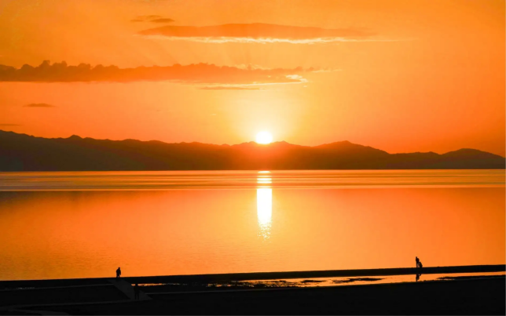
A．都是阳光在湖面反射形成的虚像
B．都是阳光在湖水中折射形成的虚像
C．部分是阳光在湖面反射形成的虚像，部分是阳光在湖水中折射形成的虚像
D．部分是阳光在湖面反射形成的虚像，部分是阳光在湖水中折射形成的实像
【答案】A
【解析】湖面“一串太阳”是平面镜成像现象，都是阳光在湖面反射形成的虚像，故A正确，BCD错误。
故选A。
3．（2024·江苏宿迁·一模）下列关于光现象的描述，错误的是（ ）
A．“人面桃花相映红”中桃花看起来是红色的原因是吸收了红光
B．《玄贞子》中记载“背日喷乎水，成虹霓之状”，因为太阳光能产生色散
C．验钞机能显示钞票上隐藏的标记，因为紫外线能使荧光物质发光
D．教室内同学会看到“黑板反光”现象，因为光在黑板上发生了镜面反射
【答案】A
【解析】A．桃花是不透明物体，太阳光照射到红色的桃花上，其他颜色的光都被桃花吸收了，只有红光被反射到人的眼睛里，所以看到的桃花是红色的，故A错误，符合题意；
B．“背日喷乎水，成虹霓之状”描写的是人工虹，这是喷出的水散开后，空中有大量的小水滴，太阳光照在这些小水滴上，被分解为绚丽的七色光，也就是光的色散，故B正确，不符合题意；
C．紫外线可以使荧光物质发光，钞票上某些位置用荧光物质印上标记，在紫外线下照射下识别这些标记，从而辨别钞票的真伪，故C正确，不符合题意；
D．黑板“反光”是因为黑板发生了镜面反射，黑板反射的光线比粉笔字反射的光线强，使人无法看清黑板上的字，故D正确，不符合题意。
故选A。
4．（23-24八年级上·江苏苏州·阶段练习）如图所示，若要使图中的反射光线射中墙壁的目标，以下操作不可行的是（ ）
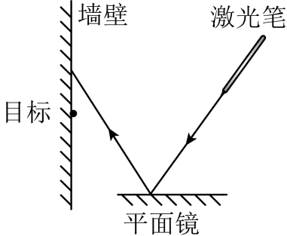
A．平面镜竖直向下移动
B．平面镜水平向左移动
C．平面镜绕入射点时逆时针旋转一定角度
D．入射点不变，入射光线顺时针转动一定角度
【答案】B
【详解】A．将平面镜竖直向下移动一段距离，入射光线方向不变，此时入射点向左移动，则反射光线也向左移动，光斑会向下移动，能射中墙上目标，故A不符合题意；
B．将平面镜水平向左移动一段距离，入射光线不变，则反射光线也不会改变，光斑不会移动，不能射中墙上目标，故B符合题意；
C．将平面镜绕入射点逆时针转动一定角度，则入射角变大，根据反射角等于入射角可知，反射角也随之变大，光斑会向下移动，能射中墙上目标，故C不符合题意；
D．入射点不变，入射光线顺时针转动一定角度，入射角变大，根据反射角等于入射角知道，反射角也随之变大，光斑会向下移动，能射中墙上目标，故D不符合题意。
故选B。
5．（23-24八年级上·江苏苏州·阶段练习）在“探究树荫下的光斑”的实践活动中，下列对“地面上有一些形状不规则的大光斑和一些圆形的小光斑”亮度的描述，正确的是（ ）
A．不规则的亮一些 B．圆形的亮一些
C．两类光斑一样亮 D．以上都有可能
【答案】A
【解析】光在同种均匀介质中沿直线传播，当树叶间隙较大时，透过的光比较多，地面上有一些形状不规则的大光斑，较亮；而圆形的小光斑属于小孔成像，孔较小，透过的光较少，较暗。
故选A。
6．（2024·江苏盐城·二模）如图所示，“聚龙湖”周边的水韵舞台、音乐喷泉、九曲栈桥、清风馆、水云轩等10多个景点，最大限度地满足广大市民的观赏娱乐。以下能正确反映人看见大剧院倒影上某点M的光路图是（ ）
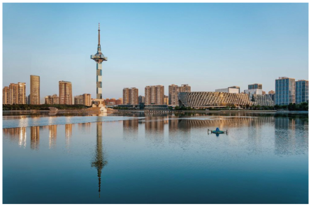
A．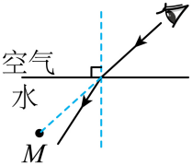 B．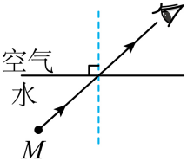 C．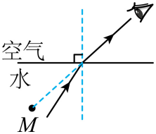 D．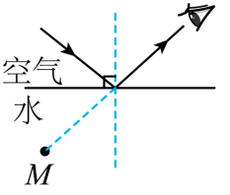
【答案】D
【解析】大剧院在水中倒影，是因为大剧院反射的光线斜射到水面上发生反射，反射光线进入眼睛，所以才能看到大剧院在水中倒影，且反射角等于入射角。
故选D。
7．（2024·湖南长沙·中考真题）戏剧是我国的传统艺术瑰宝。戏剧演员对着平面镜画脸谱时，下列说法正确的是（ ）
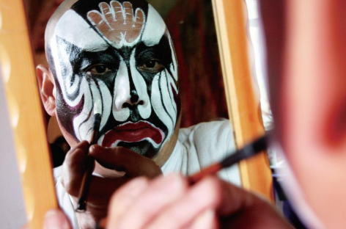
A．平面镜成像是由于光的反射 B．平面镜成像是由于光的折射
C．演员靠近平面镜时像变大 D．平面镜所成的像是实像
【答案】A
【解析】AB．平面镜成像是光在平面镜上发生反射，其反射光线的反向延长线会聚于一点形成一个像，所以平面镜成像的原理是光的反射，故A正确，B错误；
C．平面镜所成的像与物大小相等，所以演员靠近平面镜时像的大小不变，故C错误；
D．平面镜所成的像是实际光线的反向延长线会聚形成的，不能用光屏承接，所以是虚像，故D错误。
故选A。
8．（23-24八年级上·江苏苏州·阶段练习）某兴趣小组利用两块平面镜做了一个简易潜望镜，通过该潜望镜观察教室内的挂钟，指针位置如图所示，则该挂钟的实际时间是（ ）
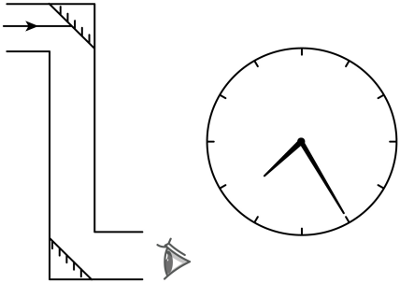
A．4时35分 B．1时50分 C．10时05分 D．7时25分
【答案】D
【详解】根据潜望镜中使用的是两块平面镜：第一个镜子成正立、等大的像，左右相反，第二个镜子成正立、等大的像，再次把左右反过来，最后的像就是跟挂钟原来指针的位置相同，所以该挂钟的实际时间是7时25分。故D符合题意，ABC不符合题意。
故选D。
9．（23-24八年级上·江苏无锡·阶段练习）有一台光电控制液面高度的仪器，它通过光束射在液面上的反射光线打到电光屏（能将光信号转化为电信号进行处理）上来显示液面的高度，然后通过装置调节液面的高度。如图所示的光路图，电光屏上的光点由S₂移到S₁时，表示液面的高度（ ）
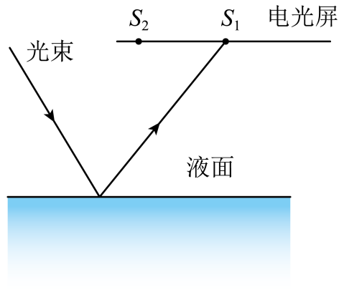
A．上升 B．不变 C．下降 D．不确定
【答案】C
【解析】由于入射光线是固定的，且光在水面上发生的是镜面反射，当水面发生变化时，故反射光线的方向与原来的反射光线是平行的，如下图所示
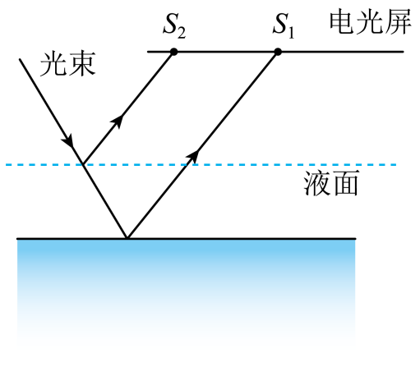
由图可见，当反射到光电屏接收平面上的光点由S2移到S1时，则表明被监视的液面是下降的。
故选C。
10．（2024·江苏无锡·二模）如图是探究平面镜成像特点实验的情景，关于探究过程中所涉及的问题分析不正确的是（ ）
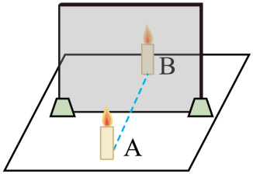
A．为了使烛焰的像更清晰，应将玻璃板后的蜡烛B点燃后进行实验
B．实验中所成像的大小不会随物体位置的改变而改变
C．实验中所成的像不可用光屏承接
D．改变蜡烛A位置多次实验，主要是使结论更准确
【答案】A
【解析】A．若将另一侧的蜡烛B点燃，此时蜡烛B发出的光比蜡烛A的像更亮，其发出的光会对蜡烛A的像造成干扰，则蜡烛A的像会更不清晰，故A错误，符合题意；
B．平面镜成像大小跟物体大小有关，跟物体到平面镜的距离无关，所以物体靠近平面镜时，像的大小不变，故B正确，不符合题意；
C．因为平面镜所成的像是虚像，所以实验时，移去后面的蜡烛B，并在其所在位置上放一光屏，则光屏上不能接收到蜡烛烛焰的像，故C正确，不符合题意；
D．一次实验不具备代表性，应采取同样的实验方案多做几次，才能保证结论的正确，所以应改变蜡烛A的位置多次进行实验，故D正确，不符合题意。
故选A。
11．（2024·湖北武汉·中考真题）如图所示，为了探究光反射时的规律，把一个平面镜放在水平桌面上，再把一张纸板ENF竖直地立在平面镜上，纸板ENF是用两块纸板连接起来的，纸板NOF可以向前或向后折。下列说法正确的是（ ）
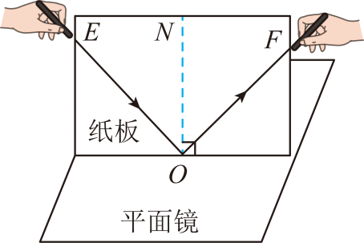
A．纸板NOF向前或向后折，是为了探究反射光线、入射光线和法线是否在同一平面内
B．入射光线靠近ON时，反射光线远离ON
C．使一束光贴着纸板沿NO方向射到O点，这时没有反射光射出
D．使用此实验装置不能探究光在反射时光路是否可逆
【答案】A
【解析】A．纸板NOF向前或向后折，是为了探究反射光线、入射光线和法线是否在同一平面内，故A正确；
B．入射光线靠近ON时，由光的反射定律可知，反射光线会靠近ON，故B错误；
C．使一束光贴着纸板沿NO方向射到O点，这时反射光线与入射光线重合，故C错误；
D．使用此实验装置能探究光在反射时光路是否可逆，只要将一束光沿着反射光线方向射向O点，故D错误。
故选A。
12．（2024·四川乐山·中考真题）中华典籍《周礼·考工记》中有“识日出之景，与日入之景”的记载，这是一种通过日出、日落时细杆的影子进行辨方正位的方法（ ）
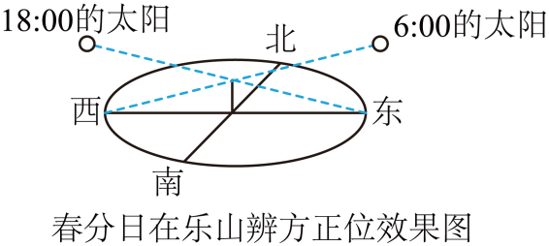
A．光的折射 B．光的反射 C．光的直线传播 D．光的色散
【答案】C
【解析】影子是光的直线传播形成的，因为光是沿直线传播的，所以日出、日落时，太阳位置不同，细杆的影子方向和长度也不同，从而可以通过影子来辨方正位。故ABD不符合题意，C符合题意。
故选C。
13．（22-23八年级上·江苏南京·阶段练习）检查视力的时候，视力表往往放在被测者头部的后上方，被测者识别对面墙上镜子里的像，要求被测者与视力表像的距离是5m。如图是小明同学在一次测量视力时的情景，关于这次视力测量的说法中（ ）
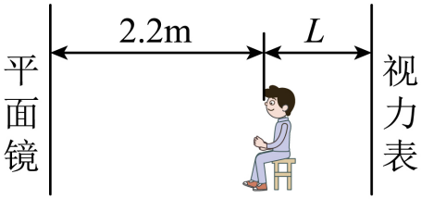
①视力表中开口向上的“E”，在平面镜中成的像开口向上；视力表中开口向左的“E”，在平面镜中成的像开口向右；③小明同学按要求进行视力测量，则L的大小应该是0.6m；④小明同学按要求进行视力测量，则L的大小应该是0.3m
A．只有①④正确 B．只有①②③正确
C．只有②③正确 D．只有②④正确
【答案】B
【解析】由平面镜成像规律可知，平面镜所成的像与物体关于平面镜对称，左右相反而上下相同，所以①②正确。当L等于0.6m时，视力表和平面镜间的距离为2.8m，则像与平面镜间的距离也为2.8m，此时像与人之间的距离为
$$L^{'}=2.8m+2.2m=5.0m$$
所以③正确，④错误。
故选B。
14．（23-24八年级上·江苏南京·阶段练习）如图所示，在鞋店试穿新鞋时，小明直立面向竖直放置在地面上的“试鞋镜”，看不到镜中自己脚上的新鞋。小明做了以下一些动作：①保持直立远离“试鞋镜”；②保持直立靠近“试鞋镜”；③站在原地下蹲；④站在原地竖直向上提起一只脚；⑤请别人将试鞋镜抬高一些。能够让他看到镜中自己脚上的鞋的是（ ）
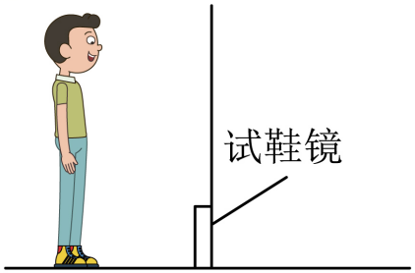
A．②④ B．①③ C．③④ D．③⑤
【答案】D
【解析】如图所示：
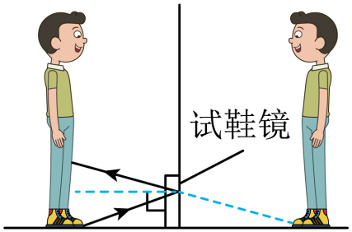
要想看到镜中的新鞋，就要使眼睛看到新鞋成的像；也就是说鞋子反射的光线经过平面镜反射后必须能进入人的眼中。
①若人离镜子远一些，像也会离镜子远一些，同时入射角减小，入射光线与反射光线的夹角减小（反射光线偏低），反射光线始终在眼睛的下方，故不能看到新鞋的像，故①不符合题意；
②平面镜成像时物和像到镜面的距离相等，由相似三角形的性质可知，刚好看到镜中的鞋时，人眼到地面的高度正好是镜子高度的2倍，只有满足“人眼到地面的高度小于等于镜子高度的2倍”时，人才能看到镜中的鞋；所以，保持直立靠近“试鞋镜”，如果原来看不到，靠近后依然无法看到．故②不符合题意；
③鞋子反射的光线经过平面镜反射后必须能进入人的眼中，由图可以看出：站在原地下蹲，可以看到镜中的鞋，故③符合题意；
④站在原地竖直向上提起一只脚，入射角减小，入射光线与反射光线的夹角减小（反射光线偏低），反射光线始终在眼睛的下方，故不能看到新鞋的像，故④不符合题意；
⑤鞋子反射的光线经过平面镜反射后必须能进入人的眼中，由图可以看出：请别人将试鞋镜抬高一些，可以看到镜中的鞋，故⑤符合题意。
故选D。
15．（2024·江苏苏州·二模）如图所示，平面镜竖直放置在水平桌面上，一支直立的铅笔从平面镜前40cm处，以5cm/s的水平速度垂直向平面镜匀速靠近。下列说法正确的是（ ）
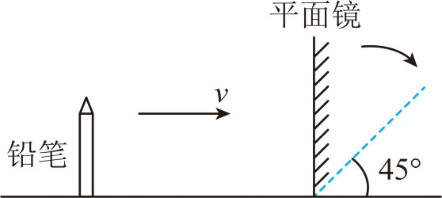
A．铅笔在平面镜中所成的像逐渐变大
B．经过2s铅笔与它的像之间的距离变为60cm
C．铅笔的像相对于平面镜的速度为10cm/s
D．若平面镜顺时针转至图中虚线位置，直立的铅笔仍以相同水平速度移动，则它的像应该竖直向上运动
【答案】B
【解析】A．平面镜所成的像与物体等大，铅笔向平面镜靠近时，铅笔在平面镜中所成的像的大小不变，故A错误；
B．经过2s铅笔与平面镜间的距离为30cm，平面镜所成的像与物体关于平面镜对称，所以像与平面镜间的距离也为30cm，所以经过2s铅笔与它的像之间的距离变为60cm，故B正确；
C．平面镜所成的像与物体关于平面镜对称，铅笔以5cm/s向平面镜移动，则像也以5cm/s向平面镜移动，即铅笔的像相对于平面镜的速度为5cm/s，故C错误；
D．若平面镜顺时针转至图中虚线位置，直立的铅笔与平面镜间的夹角为45°，平面镜所成的像与物体关于平面镜对称，所以像与平面镜间的夹角也为45°，所以物与像相垂直，若铅笔仍以相同水平速度向右移动，则它的像应该竖直向上运动，若水平向左运动，像竖直向下运动，故D错误。
故选B。

第II卷 非选择题
二、填空题（本题共12小题，每空1分，共33分）
16．（2024·江苏苏州·一模）小明随同父母在金鸡湖畔游玩时，看到绿树葱葱，是因为绿叶__________（吸收/反射）绿光，观察到茂密树荫的地面上有一个个圆形的小光斑，这些圆形光斑是由于__________而形成的太阳的“像”。
【答案】反射；光的直线传播。
【解析】[1]不透明的物体反射与它相同的色光，而吸收其它色光；因为绿叶反射绿光，所以看到叶子是绿色的。
[2]地面上有一个个圆形的小光斑，属于小孔成像，是由光的直线传播形成的。
17．（2024·江苏连云港·中考真题）小明身高1.7m，距离平面镜3m，他在平面镜中的像高是__________m，像到平面镜的距离是__________m。当他向平面镜缓慢走近时，他在平面镜中像的大小__________（选填“变大”“不变”或“变小”）。
【答案】1.7；3；不变。
【解析】[1]面镜成像时，像与物体的大小相等，小明身高1.7m，则他在平面镜中的像高也是1.7m。
[2]像与物体到平面镜的距离相等，小明距离平面镜3m，则像到平面镜的距离也是3m。
[3]平面镜成像时，像的大小与物体的大小有关，与物体到平面镜的距离无关，所以当他向平面镜缓慢走近时，他在平面镜中像的大小不变。
18．（2023·江苏宿迁·一模）某同学按课本提示自制了一个简易针孔照相机，利用它观察窗外的景物时，会在塑料薄膜上看到倒立的__________（彩色/黑白）__________（实/虚）像。
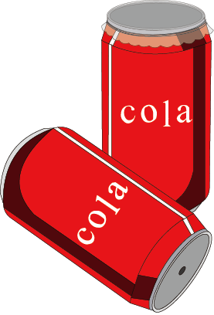
【答案】彩色；实。
【解析】[1][2]用简易针孔照相机观察窗外的景物时，相当于小孔成像，会在塑料薄膜上看到倒立的彩色实像。
19．（2024·江苏无锡·二模）如图是“临摹神器”，将平板和镜M放在支架上调节到适当角度，则平板屏幕中的物体通过镜M成的__________（选填“虚”或“实”）像恰好落在水平桌面上白纸的位置上，即可对屏幕中的物体临摹.临摹时，眼睛需要在__________（选填“平板侧”或“白纸侧”）进行观察，且将屏幕远离镜M时，镜M所成的像的大小会__________（选填“变大”、“变小”或“不变”）
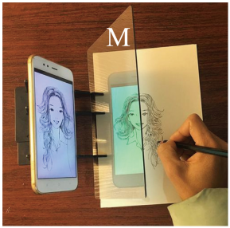
【答案】虚；平板侧；不变。
【解析】[1]平板屏幕中的物体通过镜M成的像属于平面镜成像，是虚像。
[2]平面镜成的像是虚像，是由反射光线的反向延长线会聚而成的，白纸上没有成像光线到达，眼睛需要在平板侧进行观察，才能看到像。
[3]平面镜成的像，像和物体大小相等，将屏幕远离镜M时，镜M所成的像的大小会不变。
20．（23-24八年级上·江苏盐城·期末）如图所示，一束红光经三棱镜折射后，在白色光屏上a点处形成一个红色光斑，若保持入射光位置、方向及三棱镜位置不变，将红光改为白光，则光屏上会出现彩色光带，这一现象称为光的 。光屏上a点处的光斑 （一定/可能）是红色的，a点 方的不可见光可应用于验钞机。
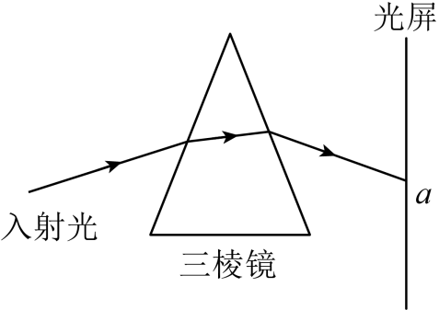
【答案】色散；一定；下。
【解析】[1]白光通过三棱镜后会分解为七种颜色的光，在光屏上会出现彩色光带，这一现象称为光的色散。
[2][3]由于红色光束经三棱镜折射后，在白色光屏上a点处形成一个红色光斑，当白光保持入射光位置、方向及三棱镜位置不变时，通过三棱镜后会在a点还会形成红色光斑。红光偏折能力最弱，所以a点处的光斑一定是红色的；紫光偏折能力最强，所以紫光在a点的最下方位置，紫光的下方为紫外线，紫外线可以验钞。
21．（23-24八年级上·江苏盐城·期末）小红站在衣冠镜前1.5m的地方，她在平面镜中的像到镜子的距离为__________m；她在镜中看到从远处走来的小明，小明在镜中的像的大小将__________（变大/不变/变小）；此时小明__________（一定/不一定）可以通过镜子看到小红。
【答案】1.5；不变；一定。
【解析】[1]平面镜成像时，像到镜面的距离等于物体到镜面的距离，所以小红在平面镜中的像到镜子的距离为1.5m。
[2]平面镜所成的像始终与物体大小相等，所以小明的像大小不变。
[3]由于光路是可逆的，小红能看见小明，小明也一定可以通过镜子看到小红的眼睛。
22．（2024·江苏无锡·一模）2024年3月24日， 无锡马拉松在一场樱花雨中拉开帷幕。如图为鼋头渚景区外的彩绘樱花赛道，图中柳树的影子是光的__________形成的，我们从不同方向看到赛道上彩绘的樱花是由于光发生了__________，看到路边绿色的树叶是因为绿色的树叶只__________（选填“反射”或“吸收”）绿光。
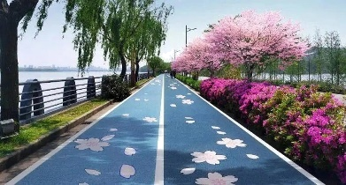
【答案】直线传播；漫反射；反射。
【解析】[1]柳树的影子是由于光的直线传播在柳树背光一侧形成的暗区域。
[2]我们从不同方向看到赛道上彩绘的樱花是由于光发生了漫反射，反射光线射向各个方向。
[3]不透明物体的颜色是由它反射的颜色决定的，看到路边绿色的树叶是因为绿色的树叶只反射绿光。
23．（2024·江苏无锡·三模）如图，晚上在桌面上铺一张白纸，把一小块平面镜平放在纸上，让手电筒的光正对着平面镜照射。此时，从侧面看去白纸比较__________，因为光在白纸表面发生__________；如果眼睛挨着手电筒正对着桌面往下看，则__________比较亮。
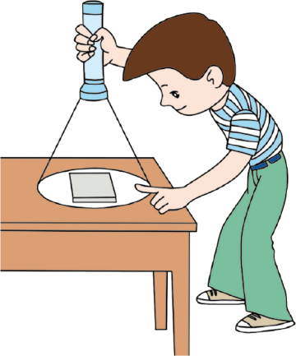
【答案】亮；漫反射；平面镜。
【解析】[1][2][3]晚上在桌面上铺一张白纸，把一小块平面镜平放在纸上，让手电筒的光正对着平面镜照射。此时，光在平面镜表面发生镜面反射，反射光线几乎全部竖直反射回去，从侧面看，几乎没有光线进入人眼；光在白纸表面发生漫反射，反射光线射向各个方向，从侧面看，有一部分光线进入人眼，所以，从侧面看去白纸比较亮。如果眼睛挨着手电筒正对着桌面往下看，有大量平面镜反射的光线进入人眼，则平面镜比较亮。
24．（2024·江苏扬州·一模）汽车抬头显示（如图甲）又叫汽车平视显示系统$\left(\text{HeadUpDisplay}\right)$,简称$\text{HUD}$,是为了提高安全性而研发的．它利用平面镜成像原理（如图乙），使显示器上的重要行车数据通过前挡风玻璃成像在正前方，驾驶员不必低头，就可以看到车辆行驶的车速、油耗等信息．行车数据在挡风玻璃上所成的像是由光的__________（选填“反射”或“直线传播”）形成的；某$\text{HUD}$显示器水平放置在汽车中控台上，通过挡风玻璃成垂直于水平面的像，则挡风玻璃与水平面夹角为__________度；某驾驶员发现挡风玻璃所成的像过高，不便于观察，这时需要将显示器沿水平方向__________（选填“远离”或“靠近”）挡风玻璃。
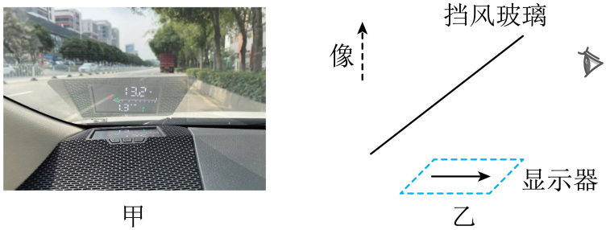
【答案】反射；45；靠近。
【解析】[1]挡风玻璃相当于平面镜，平面镜成像是由光的反射形成的。
[2]车辆HUD显示器水平放置在中控台上，通过挡风玻璃成垂直于水平面的像，由于像和物关于镜面对称，则挡风玻璃与水平面夹角为45度。
[3]因为像到平面镜的距离随着物体到镜面的距离减小而减小，当发现挡风玻璃所成的像过高，不便于观察，这时就需要将显示器沿水平方向靠近挡风玻璃。
25．（23-24九年级下·江苏连云港·阶段练习）一束光与水平面成${30}^{∘}$角斜射到平静的水面上，若入射角增大${10}^{∘}$，则入射光线和反射光线夹角为__________°。远远望去，一只小鸟在平静的水面上飞翔，若它距水面$6\text{m}$，它的像距水面的距离是__________$\text{m}$，当它向水面俯冲的过程中，像的大小__________（选填“变大”“变小”或“不变”）。
【答案】140；6；不变。
【解析】[1]一束光与水平面成${30}^{∘}$角斜射到平静的水面上，则此时的入射角为
${90}^{∘}−{30}^{∘}\text{=}{60}^{∘}$
若入射角增大${10}^{∘}$，则入射角为70°，反射角等于入射角，则入射光线和反射光线夹角为140°。
[2]平面镜所成的像与物到平面镜的距离相等，小鸟距水面6m，则它的像也距水面6m。
[3]平面镜所成的像与物等大，所以当它向水面俯冲的过程中，像的大小不变。
26．（22-23八年级上·江苏淮安·阶段练习）以镜正衣冠，如图所示，身高1.65m的小芳站在竖立的穿衣镜前5m处，小芳到自己像的距离为__________；小红由远及近走向平面镜的过程中，她在镜中像__________（选填“变大”、“变小”或“不变”）。现将一块和镜面一样大的木板放在镜子后面1m处，这时她 （选填“仍能”或“不能”）在镜中看到自己的像。
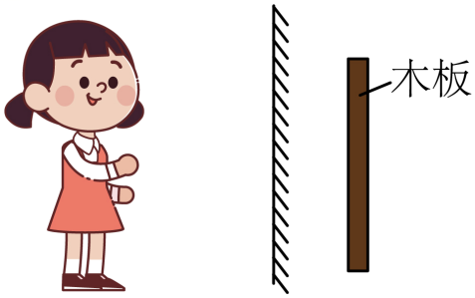
【答案】10m；不变；仍能。
【解析】[1]由平面镜成像特点可知，物像到平面镜的距离相等，小芳站在竖起的穿衣镜前5m处，她的像到镜面的距离为5m，则小芳自己到自己像的距离为10m。
[2]物体在平面镜中成像大小跟物体的大小有关，跟平面镜的大小和离平面镜的远近都没有关系，所以不管她是靠近平面镜还是远离平面镜，像的大小都不会改变。
[3]由于成的像是虚像，在镜面后放置物体是不影响成像的，故小芳同学仍能在镜中看到自己的像。
27．（23-24九年级下·江苏扬州·阶段练习）如图所示，一平面镜竖直放置，镜前A点到平面镜的距离为2m，一物点S以A点为圆心、0.5m为半径沿逆时针做圆周运动，则物点S的像沿__________时针旋转；在运动过程中物、像之间的最小距离为__________m。身高1.6m的小杰站立在该平面镜前面，如果他看到自己的全身像，他的像的高度为__________m。
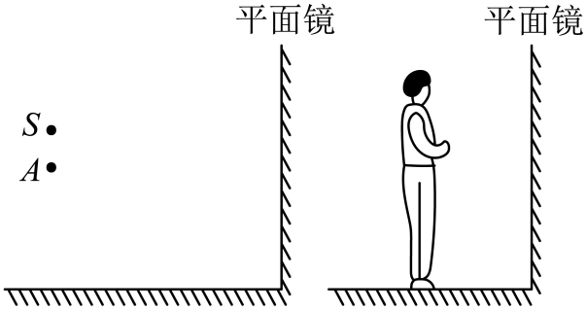
【答案】顺；3；1.6。
【解析】[1]平面镜竖直放置，镜前A点到平面镜的距离为2m，一物点S以A点为圆心、0.5m为半径沿逆时针做圆周运动，根据平面镜成像时，像距等于物距，物像对称，像的旋转方向为顺时针。
[2]A点到平面镜距离为2m，0.5m长为半径，S点距离平面镜最近为
L=2m-0.5m=1.5m
像与物到平面镜的距离相等，因此物、像间的最小距离为3m。
[3]根据平面镜成像的特点，像与物的大小相等，因此身高1.6m的小杰站立在该平面镜前面，他的像的高度为1.6m。
三、解答题（共11小题，第28-30题每题2分，其余每空1分，共33分）
28．（2023·江苏盐城·中考真题）如图所示，根据光的反射规律，画出反射光线并标出反射角的度数。
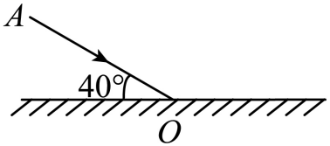
【答案】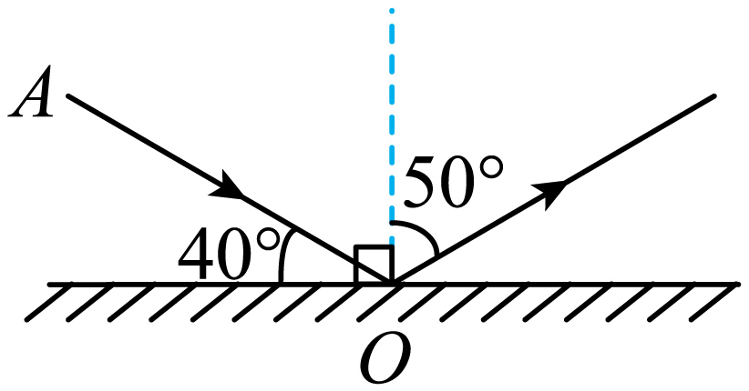
【解析】如图，入射光线与平面镜的夹角为40°，所以入射角为
90°-40°=50°
反射光线和入射光线位于法两两侧，反射角等于入射角，所以反射角也为50°，故作图如下：
29．（2024·四川泸州·中考真题）如图甲是随嫦娥六号一起发射的角反射器的示意图，其三个反射面相互垂直，其中两个反射面如图乙所示，一束光只在这两个反射面发生了反射，请在图乙中画出这束光反射的光路图（保留作图痕迹）。
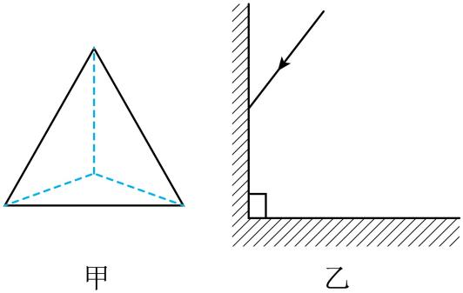
【答案】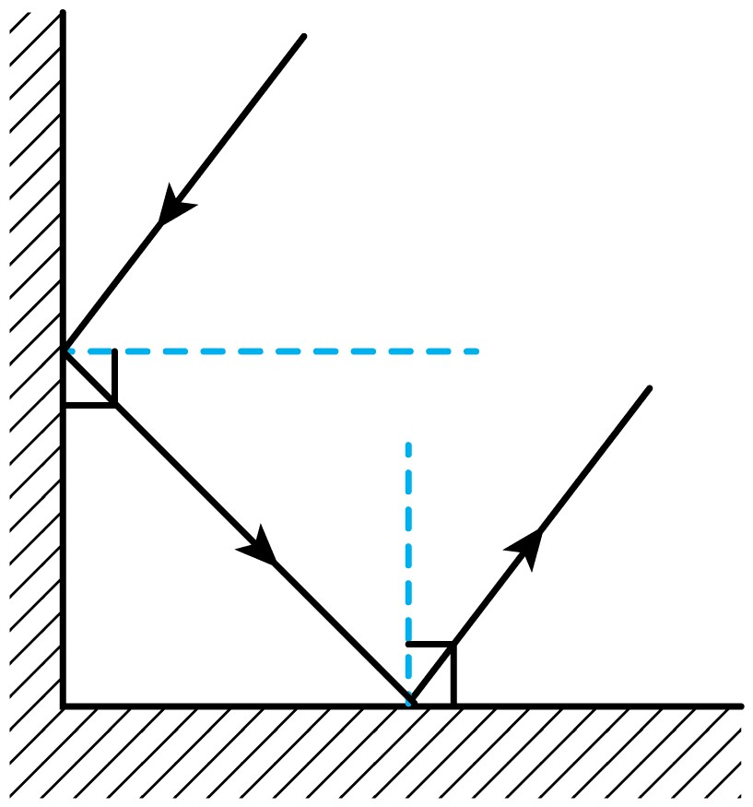
【解析】先过第一次入射点垂直镜面作出法线，再根据反射角等于入射角画出反射光线；反射光线到达第二个反射面，同理先作法线，再作反射光线，注意第二次反射的反射光线与第一次反射的入射光线平行，如图所示：
30．（2023·湖北·中考真题）“仙女飞天”魔术表演中，位于P点的观众看到云雾中漫舞的仙女$A^{'}$，实质是挡板后的演员A在平面镜中的虚像，如图所示。请作出平面镜的位置，并完成P点观众看到仙女的光路图。
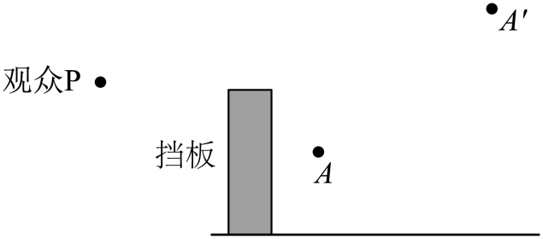
【答案】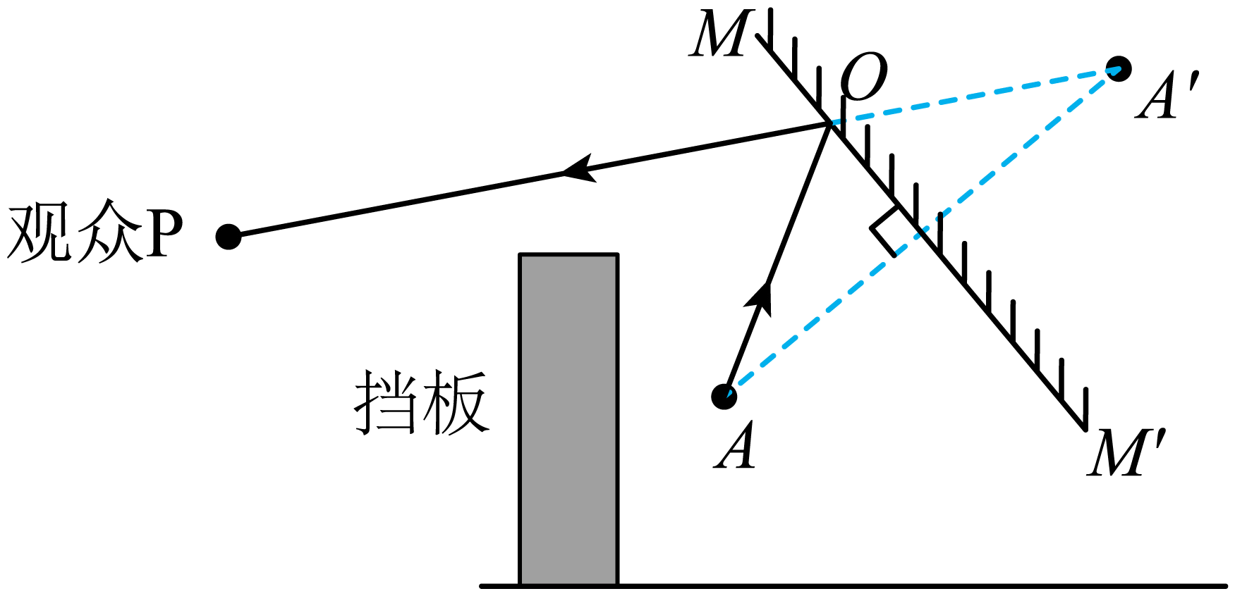
【解析】平面镜成像时，像和物关于镜面对称，连接$AA^{'}$，做$AA^{'}$垂直平分线$MM^{'}$即镜面的位置，连接$A^{'}P$交镜面于O点，连接AO为入射光线，连接OP为反射光线，如图所示：
31．（23-24九年级下·江苏泰州·阶段练习）实验室中探究平面镜成像特点实验所用玻璃板是特制的，其中一面镀了膜。如图所示，是用这种玻璃板做实验时的情景，则镀膜的一面应该朝向__________（物体/像）一侧放置，此时只能看到一个像且更加清晰是因为镀膜后增强了光的__________（反射/折射），实验中将蜡烛靠近玻璃板，像的大小__________。
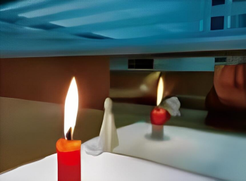
【答案】物体；反射；不变。
【解析】[1][2]为了增强光的反射，镀膜的一面应该朝向物体一侧放置。
[3]玻璃板成像，利用的是光的反射，像与物体大小相等，实验中将蜡烛靠近玻璃板，像的大小不变。
32．（2024·江苏无锡·一模）小明和小华同学做“探究平面貌成像的特点”实验。图（a）和（b）为他们完成的实验记录单。从记录单上的信息可知，$OO^{'}$记录的均是__________的位置，用其代替平面镜的目的是____________________，实验时需将其__________放置在水平桌面上。两位同学的实验过程合理且完整的是__________同学（选填“小明”“小华”或“小明和小华”）。
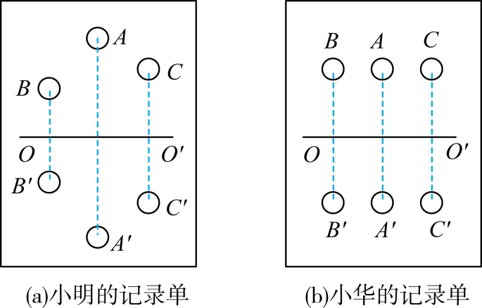
【答案】透明玻璃板；便于确定像的位置；垂直；小明。
【解析】[1]由图知道，A和A′关于OO′对称，所以可确定OO′记录的均是玻璃板的位置。
[2]小明和小华选择玻璃板代替平面镜的目的是玻璃板不但反射光成像，还能透光看到玻璃板后面的蜡烛，便于观察到所成的像的位置。
[3]如果玻璃板不垂直，后面的物体与前面物体的像不在同一高度上，怎样操作都不会重合的，因此也就无法比较像与物的大小关系。
[4]实验时，应多次改变物体到镜面的距离，进行多次实验，寻找普遍规律，避免偶然性，故实验过程合理且完整的是小明同学。
33．（23-24九年级下·江苏盐城·阶段练习）如图所示，简易针孔照相机水平放置，在左侧固定一支点燃的蜡烛，在塑料薄膜上看到烛焰倒立的__________（实/虚）像；若水平向左移动易拉罐，像的大小__________（变 大/变小/不变）；若只将小圆孔改为三角形小孔，则像的形状__________（改变/不变）。
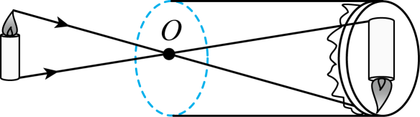
【答案】实；变大；不变。
【解析】[1][2][3]由光沿直线传播知识可知，小孔成像成的是倒立的实像，且像的形状与物体一致，与小孔的形状无关。因为小孔成像，像的大小与物体到小孔的距离有关，所以若水平向左移动易拉罐，物距变小，像会变大。
34．（2023·江苏无锡·中考真题）如图所示，平面镜M水平放置，白色纸板竖直地立在平面镜上，纸板由A、B两部分组成，可绕接缝$ON$翻折。使一束光紧贴纸板A射向镜面上的O点，只有当纸板B翻折至图中位置时，才能观察到纸板B上呈现反射光线，可知反射光线、入射光线和法线在____________________，此时角度$α$为$40°$，则$β$为__________，将一束光沿$FO$方向入射，则反射光将沿__________方向射出。
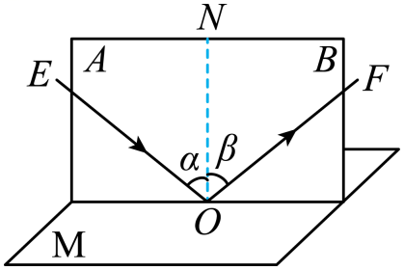
【答案】同一平面内；40°；OE。
【解析】[1]反射光线、入射光线和法线都呈现在白色纸板上，在同一个平面上，所以可知在光的反射现象中，反射光线、入射光线和法线在同一个平面内。
[2]由光的反射定律可知，反射角等于入射角，所以入射角为40°时，反射角也等于40°。
[3]由于在光的反射现象中，光路是可逆的，所以将一束光沿原来的反射光路方向入射，则反射光将沿原来的入射光路射出，故反射光将沿OE方向射出。
35．（2023·江苏南通·中考真题）如图所示，小明做“探究平面镜成像的特点”实验，他将棋子A放在玻璃板前，在玻璃板后移动棋子B，直至与A的像重合。
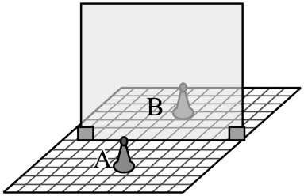
（1）选择与A完全相同的棋子B，是为了比较像和物的__________关系。在方格纸上进行实验，是为了便于比较______________________________；
（2）改变自己的位置，观察棋子A的像。当他远离玻璃板时，像的大小将__________。当他向右移动时，像的位置相对于玻璃板将__________（选填“向左”、“向右”或“不变”）；
（3）移走棋子B，将一张白纸竖直放在该位置，直接观察白纸，白纸上__________ （选填“能”或“不能”）看到棋子A的像，说明平面镜成的是__________像。
【答案】大小；像和物到平面镜的距离关系；不变；不变；不能；虚。
【解析】（1）[1]在实验中，为了比较像与物的大小关系，利用等效替代法，选择与A完全相同的棋子B，是为了比较像和物的大小关系。
[2]实验中方格纸便于确定物和像的位置，其目的是为了比较像和物到镜面的距离的大小关系。
（2）[3]平面镜成像时像与物大小相等，像到平面镜的距离等于物到平面镜的距离，所以当他远离平面镜观察棋子A时，棋子A的大小不变，故棋子A的像的大小不变。
[4]平面镜成像时，像与物关于平面镜对称，当他向右移动时，棋子A的位置不变，故棋子A的像的位置不变。
（3）[5][6]移走棋子B，将一张白纸竖直放在该位置，直接观察白纸，白纸上不能看到棋子A的像，原因是平面镜成像的原理是光的反射，所成的像是虚像，虚像不能呈现在光屏（白纸）上。
36．（2024·福建·中考真题）探究光的反射定律，实验装置如图1。让一束光贴着光屏射向平面镜的O点，改变入射光线多次实验，数据记录于下表。
序号 | 入射光线相对法线的位置 | 反射光线相对法线的位置 | 入射角i | 反射角r
1 | 左 | 右 | 30° | 30°
2 | 左 | 右 | 45° | 45°
3 | 左 | 右 | 60° | 60°
4 | 右 | 左 | 60° | 60°
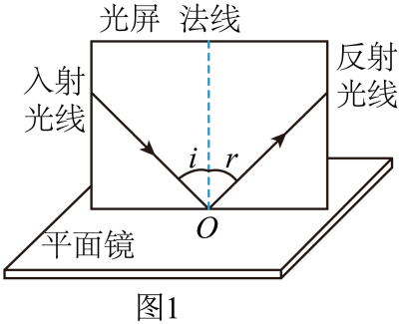
（1）能从不同方向观察到光的传播路径，是因为光在光屏上发生__________反射；
（2）分析表中数据得出结论：①反射光线、入射光线分别位于法线__________；②反射角__________入射角；
（3）光热电站利用追日镜将太阳光反射到吸热塔用于发电。图2为上午某时刻的光路图，根据上述实验结论推断，随着太阳的运动，追日镜应沿__________时针方向旋转，使反射光线射向吸热塔。
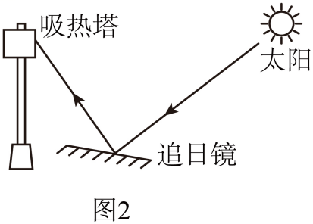
【答案】漫；两侧；等于；逆。
【解析】（1）[1]因为光在光屏上发生漫反射，所以能从不同方向观察到光的传播路径。
（2）①[2]分析表格中入射光线相对法线的位置、反射光线相对法线的位置，总是左右相反的，所以反射光线、入射光线分别位于法线两侧。
②[3]分析表格中多组入射角i和反射角r，他们的大小相等，所以反射角等于入射角。
（3）[4]根据图2可知，此时上午某时刻的光路图，说明太阳要逆时针方向运动，入射角变小，反射角也要变小，为了保证使反射光线射向吸热塔，追日镜也要沿逆时针方向旋转。
37．（2024·江苏无锡·中考真题）探究光的反射规律，器材有：激光笔、平面镜、标有刻度的白色硬纸板（可沿中缝折叠）、白板；
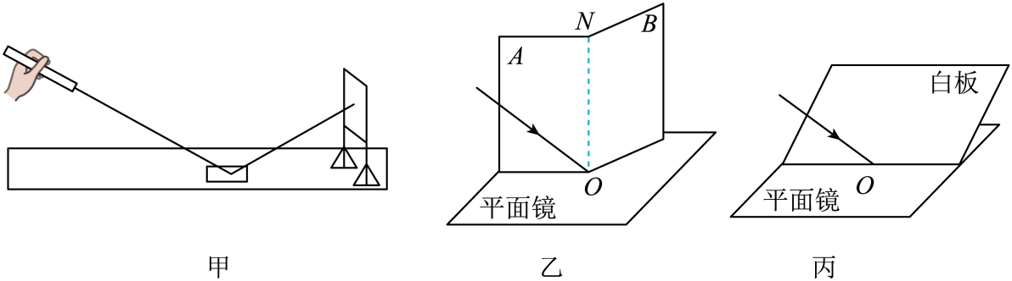
（1）如图甲所示，将一束光照射到平面镜上，它的反射光在光屏上形成一个光斑，保持光在平面镜上的入射点不变，减小入射光与平面镜的夹角，则光屏上的光斑向__________（选填“上”或“下”）移动；
（2）利用图乙所示的装置进行探究；
①平面镜水平放置，标有刻度的白色硬纸板竖直地立在平面镜上，使一束光紧贴纸板A，射向镜面上的O点，将纸板B绕接缝ON向前或向后翻折，当纸板B和纸板A在____________________时，纸板B上能呈现反射光束；
②改变入射光的方向，读出入射角和反射角的大小，将测得的数据记录在表格中，由此可知：反射角与入射角大小__________；
实验序号 | 入射角 | 反射角
① | 30° | 30°
② | 45° | 45°
③ | 60° | 60°
③用另一束光逆着反射光的方向射到镜面，观察到反射后的光会逆着原来入射光的方向射出，这表明：______________________________；
（3）利用如图丙所示的装置进行探究。让一束光斜射到平面镜上，在入射点O放置白板并调整位置，发现白板只在某一位置能同时呈现入射光和反射光，测得此时白板与镜面成$90°$角，说明白板与镜面的位置关系是：______________________________，实验表明：______________________________；
（4）自行车尾灯是由许多角反射器组成的反光装置，角反射器是由互相垂直的反光面组成的。当汽车的灯光照在尾灯上时，司机看到尾灯特别亮，原因是：__________________________________________________。
【答案】下；同一平面；相等；反射光路是可逆的；垂直；光的反射定律中，入射光线、反射光线、法线三线在同一个平面内；见解析。
【解析】（1）[1]保持光在平面镜上的入射点不变，减小入射光与平面镜的夹角，入射光线偏离法线，反射光线也偏离法线，故光斑向下移动。
（2）①[2]将纸板B绕接缝ON向前或向后翻折，发现当纸板B和纸板A在同一平面内时，B板上才能够呈现出反射光线，说明光的反射定律中，入射光线和反射光线、法线三条光线在同一平面内。
②[3]分析表格中的数据发现，反射角等于入射角。
③[4]用另一束光逆着反射光的方向射到镜面，观察到反射后的光会逆着原来入射光的方向射出，沿着原来的路径返回，故说明光路是可逆的。
（3）[5][6]白板与镜面成$90°$角，说明白板与镜面的位置关系是垂直；若白板与平面镜不垂直，则法线不在该白板上，入射光线、反射光线、法线也不会在这个平面镜内，故看不到反射光线、入射光线，说明光的反射定律中，入射光线、反射光线、法线三线在同一个平面内。
（4）[7]由于角反射器是由互相垂直的反光面组成的，当汽车的灯光照在尾灯上时，经过两次反射后，光线将平行于入射光线，反射进入司机眼中，司机看到尾灯特别亮。

